Décrire l'état d'un livre ancien
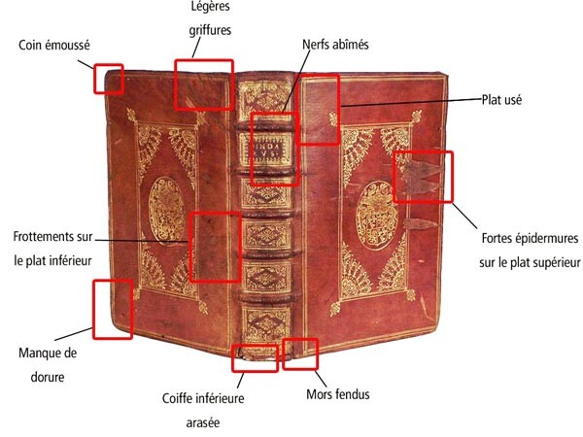
Quand vous envisagez d’acheter une livre pour enrichir votre collection, son état et, si il y en a une, sa jaquette, sont les facteurs qui affectent le plus la valeur d’un livre. Cela vous aidera à devenir familier avec les termes basiques utilisés par les libraires dans la description de l’état des ouvrages recueillis.

Termes généraux
Neuf : Ce terme signifie que le livre vient d’être édité il y a peu de temps et qu’il se trouve dans des conditions parfaites après sortie de chez l’imprimeur.
A l’état neuf/comme neuf : Le livre est dans la même condition immaculée que lorsqu’il est sorti de la maison d’édition. Cela pourrait correspondre à la description d’un livre qui a été perdu dans un entrepôt durant plusieurs années, jamais mis en rayon, feuilleté ou même ouvert mais qui peut avoir quelques années.
Excellent état : Un livre en excellent état se rapproche beaucoup d’un livre comme neuf. Il peut avoir été ouvert et lu, sans pour autant porter des imperfections sur le livre, la couverture ou les pages.
Très bon état : Décrit un livre qui présente quelques petits signes d’usure, mais rien de très grave, sur la reliure ou bien le papier. Le moindre défaut doit être décrit par le vendeur.
Bon état : Décrit le livre moyen qui comporte encore toutes ces pages ou feuilles. De même, le moindre défaut doit être signalé par le vendeur.
Etat acceptable : C’est un exemplaire usé dont le texte est complet ainsi que les cartes ou illustrations mais la page de garde, ou de faux-titre, … manquent. La reliure, la jaquette (s’il y en a), etc. peuvent aussi être usés. Tous les défauts doivent être annoncés.
Etat d’usage : Décrit un livre qui est assez usé. Toutes les cartes ou illustrations manquantes seront signalées par le vendeur. Cette copie peut avoir été salie, abimé, taché et peut manquer de jointures, de charnières ou de pages…

Autres descriptifs plus précis
Bords émoussés : Lorsque les coins et les bords de la reliure extérieure sont très usés et présentent des pertes minimes.
Brûlé : Délavé à cause de l’exposition à la lumière ou au soleil.
Brunissures : Oxydation métallique qui provoque le brunissement du cuir ou du papier.
Cahiers déréglés : Lorsque les feuillets d’un livre deviennent de plus en plus lâche et ne sont plus alignés au même niveau. Autrement dit, les tranches ne sont plus lisses.
Cédé par une bibliothèque : Le livre fut autrefois la propriété d’une bibliothèque publique. Ce livre pourrait aussi bien entrer dans une catégorie décrite précédemment, mais le plus souvent il est encore en bon état. Il peut comporter l’autocollant, le tampon ou la marque de la bibliothèque. Il doit être marqué de la mention « exemplaire bibliothèque ».
Corné : Décrit l’état de la couverture et des bords d’un livre. Les couvertures cornées peuvent être pliées vers l’intérieur, en se dirigeant vers les pages, ou vers l’extérieur, loin des feuilles. Cet état provient généralement d’une rapide variation du niveau d’humidité contenu dans l’air et est causé par différents taux d’expansion ou de contraction de la colle et du matériel recouvrant le livre.
Déchirure : Lorsque le papier est ancien, il devient fragile et se déchire facilement.
Ecorné : Lorsque de petites pièces/petits morceaux des bords de la couverture manquent ou lorsqu’il y a un trou dans la jaquette ou le papier broché.
Emboité : Un livre qui a été recollé à sa couverture devenue trop lâche.
Epidermures : La couche superficielle du cuir est arrachée, ce qui laisse apparaître facilement les couches inférieures plus fragiles.
Exemplairede travail : Encore plus endommagé que la copie de lecture, cet exemplaire aura des défauts multiples.
Fendillement : Début de petites fentes généralement au niveau des mors.
Frottements : Le frottement se produit généralement lorsqu’un livre est rangé puis retiré d’une étagère. Cela peut apparaître sur les coiffes et les tranchefiles de la couverture ou bien sur les plats de cette dernière lorsque le livre frotte ses voisins ou lorsqu’on appuie pour le ranger à sa place.
Jointé : Un livre a été rénové en préservant la reliure d’origine ainsi que le dos.
Lâche : Lorsque la reliure est assez fine, le livre ne s’ouvrira pas facilement et ne veut généralement pas rester ouvert. Avec l’usure, la reliure lâche et devient de plus en plus flexible et ouvrable.
Moisissures : De petits trous apparaissent à cause de la moisissure des livres (larves de différents insectes).
Noircissement ou dégradation de la couleur : Quand la couverture d’un livre est exposée à la lumière, la couleur s’assombrie et devient plus intense.
Prix incrusté : Lorsque le prix a été incrusté dans un coin de la couverture.
Rogné : Cet adjectif indique que les pages d’un livre ont été coupées pour obtenir une taille plus petite que la taille originale.
Rousseurs : Des taches marron apparaissent sur le papier à cause d’une réaction chimique. On retrouve généralement le phénomène dans les livres du XIXème siècle, particulièrement dans ceux gravés sur acier.
Soutenu : Un livre qui a été réparé en remplaçant le dos et raccommodant les tranches.
Tache d’humidité ou mouillures: Une tache ou une auréole plus ou moins jaunâtre et claire apparaît sur la couverture ou sur les pages à cause de l’humidité causée par le contact avec n’importe quelle sorte de liquide ou élément contenant de l’eau comme de la nourriture. Le papier touché devient pulvérulent (réduit à l’état de poussière) après un certain nombre d’années.

